Sud-Ouest du 14 février 2018

Hôpital public : le temps "des rafistolages" est terminé

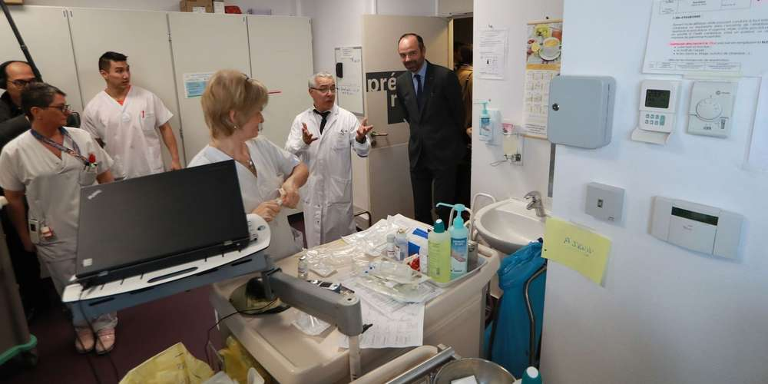
Édouard Philippe a rendu visite aux équipes soignantes de l’hôpital d’Eaubonne dans le Val-d’Oise. PHOTO JACQUES DEMARTHON/AFP

Le gouvernement a annoncé hier une réforme globale d’un secteur hospitalier financièrement malade.

Édouard Philippe et sa ministre de la Santé, Agnès Buzyn, se sont bien gardés d’arriver hier matin avec un bistouri à la main à l’hôpital d’Eaubonne, dans le Val-d’Oise. Le secteur hospitalier a pourtant besoin de passer sur le billard mais, justement, le Premier ministre ne veut ni « rafistolages » ni sparadrap sur un malade qui traîne la patte depuis bien longtemps.

S’il ne veut pas non plus laisser traîner les choses, pas question pour le gouvernement d’annoncer un plan de mesures tout ficelé qui tomberait du sommet, comme le fit en 1995 Alain Juppé, le mentor de l’actuel Premier ministre.

Hier matin, Édouard Philippe, fidèle à sa feuille de route, a plutôt proposé une méthode dont les maîtres-mots sont le débat et la concertation avec les professionnels de la santé. Une concertation qui ne devra cependant pas s’éterniser mais s’échelonner entre mars et mai et qui reste cadrée autour de quelques grands axes.

Le premier n’étonnera personne tant il est devenu un leitmotiv de tous les gouvernements : il faut dépenser moins mais mieux. En 2017, les hôpitaux publics vont enregistrer un déficit historique d’1,5 milliard d’euros alors que la France est un des pays d’Europe qui participe le plus au financement de la santé. Sa part s’y élève à 40 % alors qu’elle n’est que de 29 % en Allemagne.

La course au chiffre

La France est, par ailleurs, un pays où la durée moyenne du séjour à l’hôpital reste une des plus longues : 10 jours contre 7,8 dans le reste de l’Europe. Même si elle a fait de notables progrès, la chirurgie ambulatoire a encore une belle marge de progression.
Un chiffre qui s’explique sans doute par la façon dont l’hôpital se finance, via la taxe à l’activité, alias T2A, créée en 2004 et qui fixe les ressources de l’établissement en fonction des actes accomplis. Une procédure qui a suscité une course au chiffre au détriment parfois du patient lui-même.

Selon Agnès Buzyn qui veut « valoriser la bonne médecine et arrêter de valoriser la mauvaise », 25 à 30 % des dépenses de santé proviendraient d’actes inutiles. Mais comment prendre en compte « la pertinence des actes » que prône la ministre pour dégraisser la dépense hospitalière ? Ce sera sûrement au cœur de la campagne de concertation. Une équipe d’experts doit plancher jusqu’à fin 2019 sur de nouveaux modes de financement.

La bombe de la dépendance

Car il sera impossible de procéder à une refonte totale du système hospitalier sans toucher au nerf de la guerre, l’argent.

Sachant que la journée de mécontentement dans les Ehpad du 30 janvier dernier a jeté une lumière crue sur la bombe à retardement de la dépendance et que l’exécutif a aussi l’intention de poursuivre la remise à plat de l’organisation territoriale des hôpitaux qui suscite une vive inquiétude.

En Béarn, par exemple, la maternité d’Oloron vient de fermer ses portes deux ans après celle d’Orthez. Les Béarnaises ne peuvent plus qu’accoucher à Pau où l’accès se fait souvent par des routes pentues et sinueuses. Comme celles qui attendent le gouvernement.
